Examen HAVO

2025


tijdvak 1
vrijdag 23 mei
13.30 - 16.30 uur
scheikunde


Bij dit examen hoort een uitwerkbijlage.

Gebruik zo nodig het informatieboek Binas of ScienceData.

Dit examen bestaat uit 33 vragen.
Voor dit examen zijn maximaal 76 punten te behalen.
Voor elk vraagnummer staat hoeveel punten met een goed antwoord behaald kunnen worden.

Als bij een vraag een verklaring, uitleg, berekening of afleiding gevraagd wordt, worden aan het antwoord meestal geen punten toegekend als deze verklaring, uitleg, berekening of afleiding ontbreekt.

Geef niet meer antwoorden (redenen, voorbeelden e.d.) dan er worden gevraagd.
Als er bijvoorbeeld twee redenen worden gevraagd en je geeft meer dan twee redenen, dan worden alleen de eerste twee in de beoordeling meegeteld.

Plaatstaal maken

Staal is een legering die voornamelijk uit ijzer bestaat. Plaatstaal is een
toepassing van staal die onder andere in auto’s en treinen wordt gebruikt.
Plaatstaal wordt gemaakt door middel van walsen. Hierbij worden langwerpige blokken staal verhit tot 1200 °C en vervolgens tussen
verwarmde rollen geperst. Zo ontstaat een lange plaat. Door het staal meerdere malen achter elkaar te walsen, kan de gewenste plaatdikte worden verkregen. De lange plaat wordt vervolgens opgerold en
afgekoeld. Zie figuur 1.

figuur 1
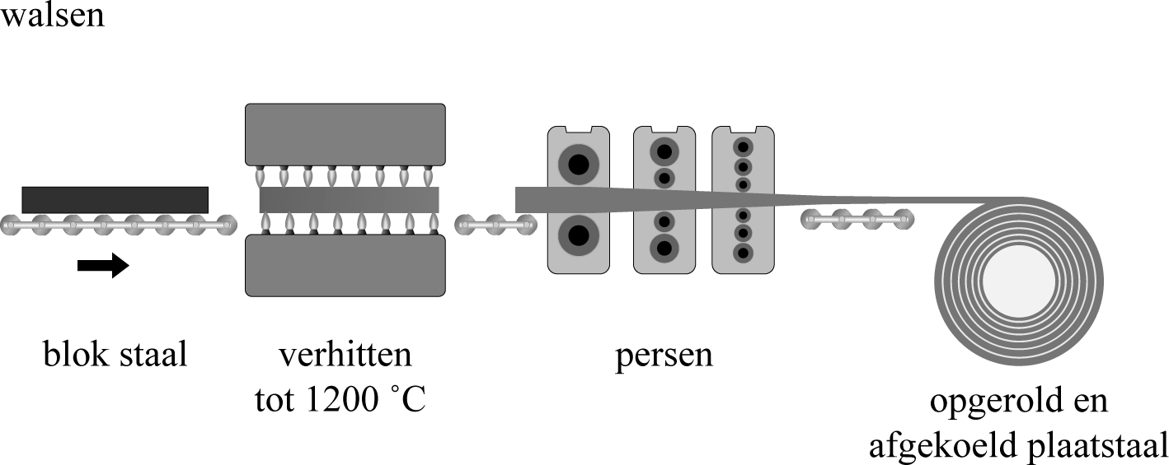

De reden dat staal eerst wordt verhit voordat het geperst wordt, is dat staal bij kamertemperatuur moeilijk vervormbaar is.

2p 1 Voer de volgende opdrachten uit:
- Geef de naam van het meest voorkomende bindingstype in staal.
- Licht toe op microniveau dat staal door verhitten beter vervormbaar wordt.

Tijdens het walsen reageert het hete staal met zuurstof uit de lucht.
Hierbij ontstaat een dun laagje ijzeroxide (mengsel van FeO en Fe₂O₃).
Voor sommige toepassingen van plaatstaal moet dit laagje worden
verwijderd. Dit gebeurt tijdens een proces dat beitsen wordt genoemd.
Hierbij wordt een rol plaatstaal afgerold, door een bad met beitsvloeistof geleid en weer opgerold. Zie figuur 2. Beitsvloeistof is een oplossing van HCl in water.

figuur 2
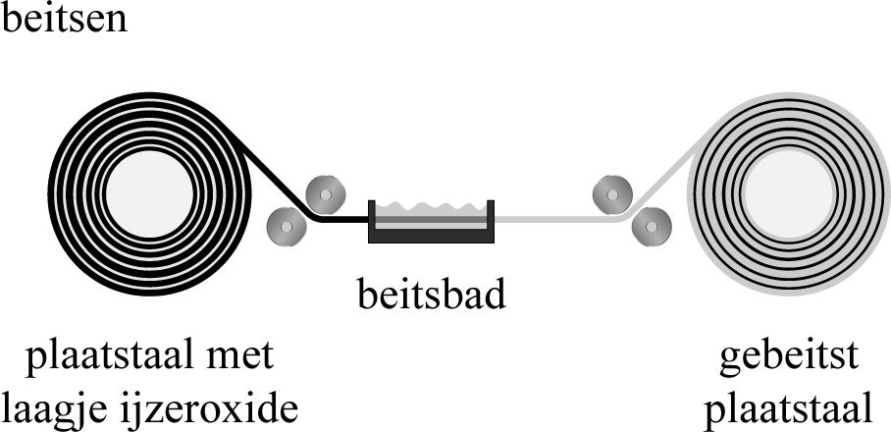

2p 2 Voer de volgende opdrachten uit:
- Noteer het nummer of de omschrijving van een gevarenpictogram dat past bij beitsvloeistof. Maak gebruik van Binas-tabel 96A en B of
ScienceData-tabel 38.1.
- Licht je antwoord toe.

1p 3 Geef een algemene scheikundige naam voor reacties van metalen met zuurstof.

Tijdens het beitsen treden de volgende reacties op:

Fe2O3 (s) + Fe (s) + 6 H⁺ (aq) → 3 Fe²⁺ (aq) + 3 H2O (l) (reactie 1)
FeO (s) + 2 H⁺ (aq) → Fe²⁺ (aq) + H2O (l) (reactie 2) Reactie 1 is een redoxreactie.
2p 4 Leid af, aan de hand van de ladingsverandering van de ijzerionen, of de ijzerionen in Fe₂O₃ in reactie 1 als oxidator of als reductor reageren.
Noteer je antwoord als volgt:
lading van de ijzerionen in Fe2O3: …
lading van de ijzerionen na reactie 1: ... IJzerionen in Fe2O3 reageren dus als: ...

Beitsvloeistof recyclen

Bij het maken van plaatstaal wordt beitsvloeistof gebruikt. Na gebruik
bevat deze waterige vloeistof Fe²⁺-ionen, H⁺-ionen en Cl–-ionen. In deze opgave worden twee processen beschreven waarmee gebruikte
beitsvloeistof wordt gerecycled: het proces van New Zealand Steel
(proces A) en het proces van SMS Siemag (proces B). In beide processen wordt gebruikte beitsvloeistof omgezet tot onder andere Fe³⁺-ionen en
HCl-gas.

Proces A
Het bedrijf New Zealand Steel maakt gebruik van een vortexreactor. Zie figuur 1. Een vortexreactor is een reactor waarin een ronddraaiende
stroom van gassen (een vortex) aanwezig is. De reactor wordt verwarmd met behulp van gasbranders. De gebruikte beitsvloeistof wordt via
vernevelaars van boven in de reactor gebracht bij een temperatuur van minimaal 350 °C. Hierdoor verdampt het water waarin de ionen zijn
opgelost en ontstaan vast FeCl₂ en gasvormig HCl. Het vaste FeCl₂
reageert vervolgens in de vortexreactor tot Fe₂O₃, wat aan de onderkant
van de reactor wordt afgevoerd en opgeslagen. HCl en stoom verlaten de vortexreactor aan de bovenkant en worden opgevangen.

figuur 1
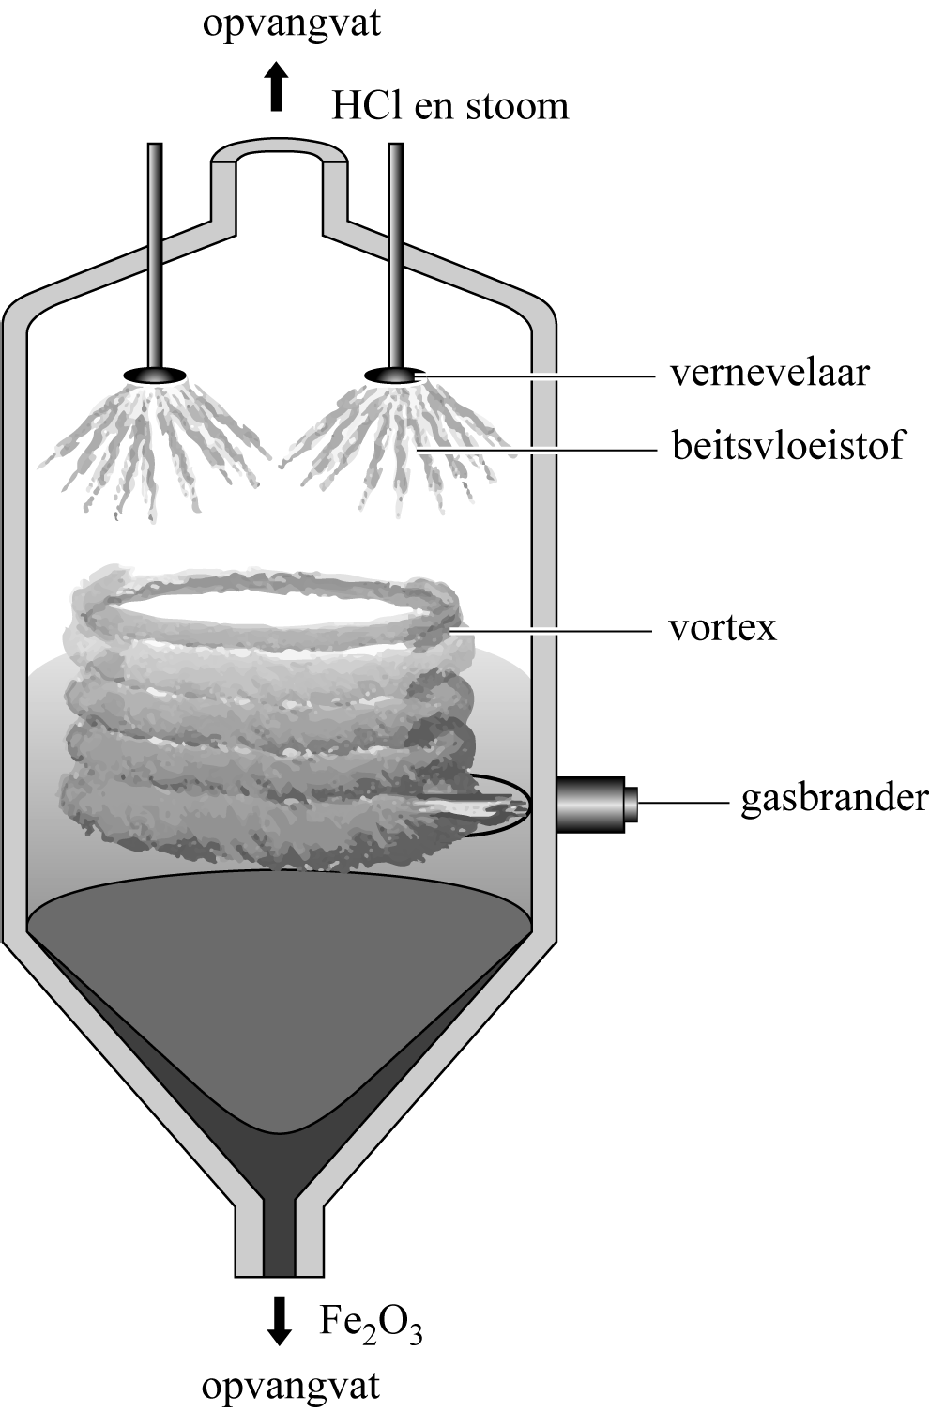

3p 5 Geef het ontstaan van vast FeCl₂ en van gasvormig HCl uit de beitsvloeistof weer in één reactievergelijking. Gebruik
toestandsaanduidingen.

De omzetting van FeCl2 tot Fe2O3 verloopt volgens reactie 1.
4 FeCl2 (s) + 4 H2O (g) + O2 (g) → 2 Fe2O3 (s) + 8 HCl (g) (reactie 1) Reactie 1 verloopt zeer snel onder de omstandigheden in de reactor.
3p 6 Voer de volgende opdrachten uit:
- Noem één omstandigheid in de reactor die bijdraagt aan een hoge reactiesnelheid.
- Licht je antwoord toe met behulp van het botsende-deeltjesmodel.

Reactie 1 is exotherm.

3p 7 Bereken de reactiewarmte van reactie 1 per mol gevormd HCl.
Gebruik Binas-tabel 57 of ScienceData-tabel 9.2.

Proces B
Het proces van SMS Siemag vindt plaats in drie stappen en is op de uitwerkbijlage onvolledig en schematisch weergegeven:
Stap 1: De gebruikte beitsvloeistof wordt verwarmd tot 70 °C in een
pre-concentrator. Hierdoor verdampt een deel van het water en een deel van het opgeloste HCl. Deze gassen worden naar een opvangvat geleid. Een geconcentreerde oplossing van
Fe²⁺-ionen, H⁺-ionen en Cl–-ionen stroomt naar reactor 1 (R1). Stap 2: In R1 reageren alle Fe²⁺-ionen met zuurstof volgens reactie 2,
bij een temperatuur van 150 °C en een druk van 7 bar.
12 Fe²⁺(aq) + 3 O2(g) → 8 Fe³⁺(aq) + 2 Fe2O3(s) (reactie 2)
Stap 3: De ontstane suspensie wordt in reactor 2 (R2) geleid bij een temperatuur van 170 °C. Hier verdampt nog meer water. Ook treedt reactie 3 op:
2 Fe³⁺ (aq) + 6 Cl– (aq) + 3 H2O → 6 HCl (g) + Fe2O3 (s) (reactie 3)
Vast Fe₂O₃ wordt onder in R2 afgevoerd en opgeslagen. Alle overige H⁺-ionen en Cl–-ionen verlaten R2 als HCl-gas. Alle gasvormige stoffen worden naar het opvangvat geleid.

1p 8 Noem een stofeigenschap op basis waarvan vast Fe₂O₃ in R2 wordt gescheiden van het reactiemengsel.

Op de uitwerkbijlage is proces B in een onvolledig blokschema weergegeven.

3p 9 Maak het blokschema op de uitwerkbijlage compleet.
- Neem aan dat er na stap 2 geen zuurstof en geen Fe²⁺ meer overblijft.
- Teken de pijlen van de ontbrekende stofstromen.
- Noteer de nummers van de volgende stoffen en/of deeltjes bij de juiste pijlen:
- HCl-gas
- Fe2O3
- Fe²⁺-ionen
- Fe³⁺-ionen
- waterdamp
- oplossing met H⁺ en Cl–
- zuurstof
- Sommige nummers moet je meer dan één keer gebruiken.

Beide processen (A en B) zijn bedoeld om stoffen te hergebruiken. Op basis van de uitgangspunten van de groene chemie hebben beide
processen voordelen en nadelen.

2p 10 Geef op de uitwerkbijlage voor elk proces een mogelijk nadeel ten
opzichte van het andere proces. Noteer hierbij telkens het nummer van het uitgangspunt waarop je het nadeel baseert. Maak gebruik van
Binas-tabel 97A of ScienceData-tabel 38.6.

Groene coatings

Om oppervlakken van metalen of kunststoffen te beschermen tegen
invloeden van buitenaf, kunnen ze worden bedekt met een laagje van een polymeer. Dit laagje wordt een coating genoemd. Veel coatings bevatten polyacrylaten, zoals poly-ethylacrylaat. In figuur 1 is een fragment van
een molecuul poly-ethylacrylaat weergegeven.

figuur 1
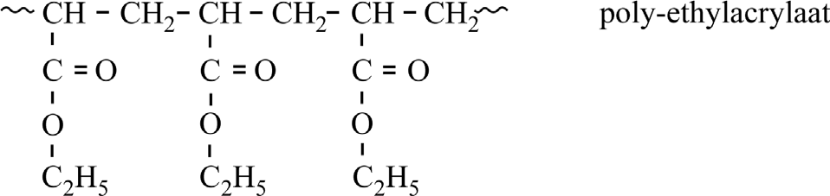

Poly-ethylacrylaat wordt gemaakt door poly-additie van het monomeer ethylacrylaat.

2p 11 Geef de structuurformule van het monomeer ethylacrylaat.

Polyacrylaten worden gemaakt uit aardolie en zijn daardoor niet
duurzaam. Nederlands onderzoek heeft geleid tot een nieuwe methode om monomeren voor coatings te maken. In deze nieuwe methode wordt uitgegaan van biomassa. Uit biomassa wordt de stof furfural gemaakt.
Furfural kan in twee stappen worden omgezet tot een stof die als
monomeer voor coatings kan worden gebruikt. In stap 1 reageert furfural dat is opgelost in methanol, met zuurstof tot hydroxybutenolide. In figuur 2 zijn de structuurformules van furfural en hydroxybutenolide weergegeven.

figuur 2
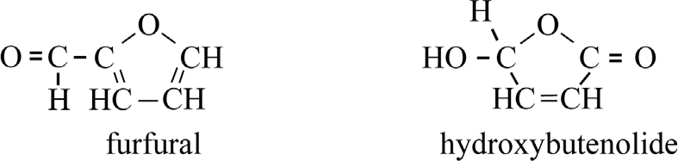

2p 12 Voer de volgende opdrachten uit:
- Beschrijf wat structuurisomeren zijn.
- Leg vervolgens uit of furfural en hydroxybutenolide structuurisomeren van elkaar zijn.

In stap 2 wordt de temperatuur verhoogd. Hydroxybutenolide reageert dan met methanol tot methoxybutenolide, afgekort B2. Zie figuur 3.

figuur 3
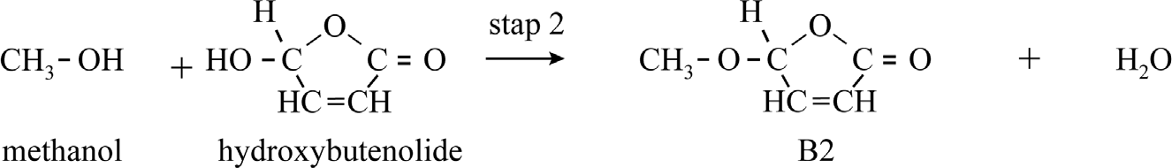

Butenolides zoals B2 zijn monomeren voor polymerisatiereacties. In
plaats van methanol kunnen ook andere alcoholen worden gebruikt voor
stap 2. Hierbij ontstaan andere butenolides. Zo ontstaat het monomeer B4 uit de reactie van propaan-2-ol met hydroxybutenolide. Op de
uitwerkbijlage is deze reactie onvolledig weergegeven.

3p 13 Maak op de uitwerkbijlage de vergelijking van de reactie van propaan-2-ol met hydroxybutenolide compleet. Gebruik structuurformules.

B4 kan met een ander monomeer worden gepolymeriseerd tot een
copolymeer dat geschikt is als coating. Het andere monomeer bepaalt de eigenschappen van het copolymeer. Een voorbeeld van zo’n ander
monomeer is VeoVa-10. Zie figuur 4. Polymerisatie van B4 met VeoVa-10 levert een thermoplast op.

figuur 4
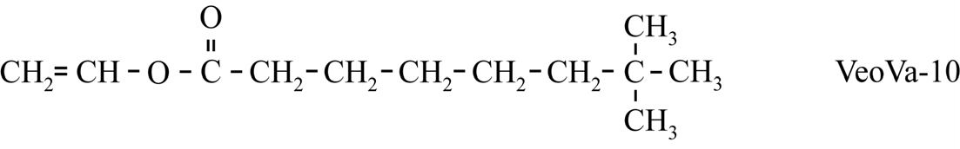

In een onderzoek werd de reactiesnelheid van B4 met VeoVa-10 bepaald.
Na 8000 seconden bleek 96% van alle moleculen B4 en 96% van alle
moleculen VeoVa-10 via een poly-additiereactie te zijn omgezet tot een copolymeer.

4p 14 Bereken hoeveel gram copolymeer in 1,0 L oplossing is ontstaan na
8000 seconden. Maak onder andere gebruik van de volgende gegevens:
- De beginconcentraties van B4 en van VeoVa-10 waren 2,15 M.
- De molaire massa van B4 is 142 g mol^{–1}.

Coatings die ontstaan uit de poly-additie van B2 of B4 met VeoVa-10 zijn vervormbaar. Wanneer een lagere vervormbaarheid gewenst is, moet men butenolides met een ander monomeer dan VeoVa-10 polymeriseren. Een voorbeeld van een monomeer dat door poly-additie met B2 een coating
met een lagere vervormbaarheid oplevert, is DVE. Zie figuur 5.

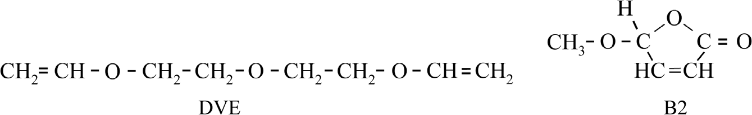
figuur 5

3p 15 Verklaar aan de hand van de structuurformule van DVE of door poly-additie met B2 een thermoharder ontstaat.

Een andere belangrijke eigenschap van een coating is een goede hechting aan het te beschermen oppervlak. De onderzoekers
onderzochten bij verschillende copolymeren hoe goed ze hechtten aan
oppervlakken van polyetheen. Voorbeelden van deze copolymeren zijn die van DVE met B2 en met B3. De structuurformules van B2 en B3 zijn in
figuur 6 weergegeven.

figuur 6
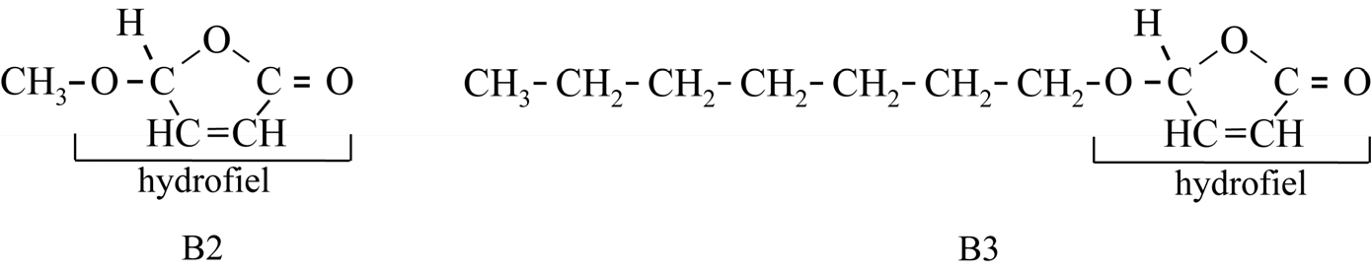

Een copolymeer van DVE met B2 (copolymeer A) bleek slechter te
hechten aan een oppervlak van polyetheen dan een copolymeer van DVE met B3 (copolymeer B).

2p 16 Geef een mogelijke verklaring waarom copolymeer B beter hecht aan een oppervlak van polyetheen dan copolymeer A. Gebruik hierbij figuur 6.

Plastic-etende bacterie

Het polymeer polyethyleentereftalaat (PET), waarvan PET-flessen worden gemaakt, is slecht afbreekbaar en wordt vaak op vuilnisbelten gestort.
Japanse onderzoekers hebben in 2016 in slib van een vuilnisbelt een soort bacterie aangetroffen die PET kan afbreken. Deze bacterie bleek het enzym PET-ase te produceren, dat de afbraak van PET mogelijk maakt. Dit enzym kan de oplossing zijn voor onze berg PET-afval die
steeds groter wordt. In figuur 1 is de eerste stap van deze afbraakreactie weergegeven.

figuur 1
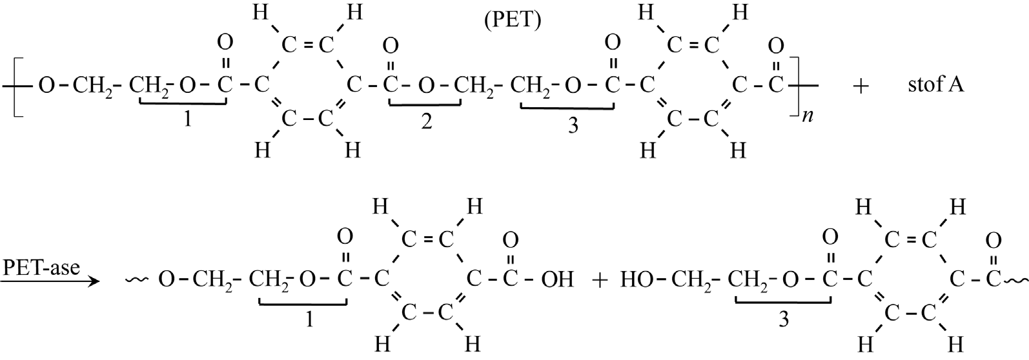

2p 17 Voer de volgende opdrachten uit:
- Geef de formule van stof A.
- Geef de naam van het type afbraakreactie waarmee PET-ase de groep met cijfer 2 in figuur 1 verbreekt.

Wanneer PET-ase aan een molecuul PET gebonden is, vindt de
afbraakreactie plaats. PET-ase kan een molecuul PET doormidden
‘knippen’ bij de karakteristieke groep die in figuur 1 is aangeduid met de cijfers 1, 2 en 3.

1p 18 Geef de naam van de karakteristieke groep die in figuur 1 is aangeduid met de cijfers 1, 2 en 3.

Om de structuur van het enzym PET-ase te achterhalen, gebruikten
onderzoekers een tussenproduct van de afbraak van PET: de stof BHET. De structuurformule van BHET is in figuur 2 weergegeven.

figuur 2
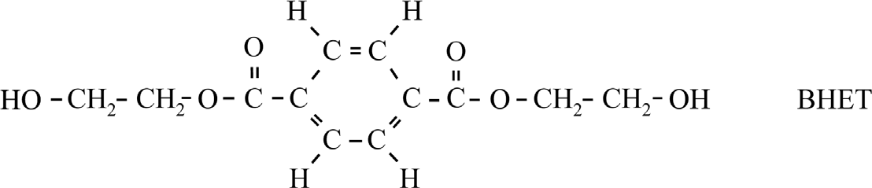

Uit onderzoek blijkt dat drie aminozuur-eenheden van het enzym PET-ase een belangrijke rol spelen bij de afbraak van BHET door PET-ase. Dit zijn serine, histidine en asparaginezuur. De restgroepen van deze
aminozuur-eenheden zijn door middel van waterstofbruggen met elkaar of met het molecuul BHET verbonden.

Op de uitwerkbijlage zijn deze aminozuur-eenheden, een molecuul BHET en hun onderlinge bindingen (deels vereenvoudigd en onvolledig)
weergegeven. Van de aminozuur-eenheid Ser ontbreekt de restgroep. Er
is één waterstofbrug weergegeven, tussen de OH-groep van Asp en een
N-atoom van His. In dit geval gaat het N-atoom namelijk een waterstofbrug aan.

3p 19 Maak de weergave op de uitwerkbijlage compleet.
- Teken de ontbrekende restgroep van de serine-eenheid op de juiste plaats. Gebruik Binas-tabel 67H1 of ScienceData-tabel 13.7c.
- Teken door middel van een stippellijn (• • •) de volgende twee
waterstofbruggen:
- een waterstofbrug tussen de serine-eenheid en BHET;
- een waterstofbrug tussen de histidine-eenheid en BHET.

Bij de binding van een molecuul BHET aan PET-ase zijn ook de
aminozuur-eenheden Met, Trp, Ala en Ile van belang. Hierbij zijn de hydrofobe restgroepen van deze aminozuur-eenheden betrokken.

1p 20 Geef de naam van het type binding tussen deze aminozuren en BHET.

Om het pH-optimum van PET-ase te onderzoeken, mengden de
onderzoekers PET-folie en PET-ase met telkens een andere oplossing met een pH-waarde tussen 6,00 en 10,00. Bij elk experiment werd na 18 uur de concentratie van vrijgekomen afbraakproducten gemeten.
Figuur 3 toont de resultaten van dit onderzoek.

figuur 3

3
concentratie vrijgekomen afbraakproducten
(mM) 2
1

0
6 7 8 9 10
pH

2p 21 Bij welke pH ligt het pH-optimum van PET-ase? Licht je antwoord toe.
Gebruik figuur 3.

3p 22 Bereken met behulp van figuur 3 de gemiddelde reactiesnelheid in mol
afbraakproducten per liter per seconde bij een pH van 10,00. Lees af op 2 decimalen en geef de uitkomst in het juiste aantal significante cijfers.

2p 23 Bereken de [OH–] in mol L^{–1} bij pH = 9,50 (T = 298K).

Het belangrijkste afbraakproduct van PET is de stof MHET. MHET wordt vervolgens door een ander enzym, MHET-ase, met water omgezet tot de stof TPA en nog één andere stof, stof X. TPA en stof X zijn grondstoffen voor nieuw PET. In figuur 4 zijn de structuurformules van MHET en TPA weergegeven.

figuur 4
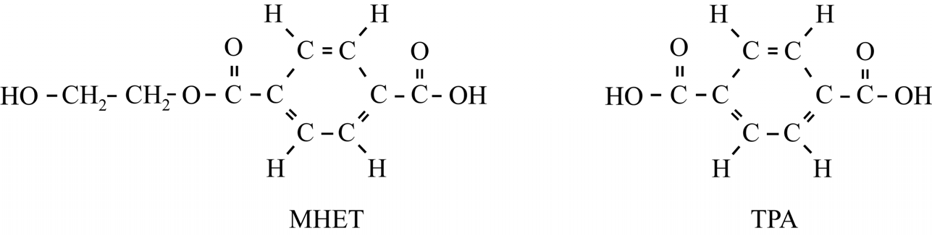

2p 24 Geef de structuurformule van stof X.

Momenteel wordt ingezameld PET nog vaak door extruderen verwerkt tot nieuwe voorwerpen. Maar bij meerdere keren achter elkaar extruderen
ontstaat PET met veel kortere ketens. Als PET door enzymen zou kunnen worden afgebroken tot TPA en stof X (de grondstoffen van PET) heeft dit een aantal voordelen ten opzichte van extruderen.

2p 25 Beschrijf met behulp van informatie in deze opgave twee voordelen van
de afbraak van PET door enzymen ten opzichte van het recyclen van PET door extruderen.

Waterstofbromide-flowbatterij

Om duurzame energie betaalbaar op te slaan, hebben onderzoekers van de Technische Universiteit Eindhoven een batterij ontwikkeld die
voldoende zonne-energie kan opslaan om een kantoor enkele weken van elektrische energie te voorzien. Deze batterij is een waterstofbromide-
flowbatterij (HBFB) en heeft de grootte van een aantal zeecontainers.

Een HBFB bevat een oplossing van het zuur waterstofbromide (HBr) in water. Deze oplossing bevat de deeltjes H⁺ (aq) en Br– (aq). De zure
oplossing wordt door een pomp door de batterij gepompt. Een laagje
polypropeen aan de binnenzijde van de pomp beschermt deze tegen de hoge zuurgraad.

3p 26 Geef een stukje uit het midden van de structuurformule van polypropeen.
In dit stukje moeten drie monomeereenheden zijn verwerkt.

De HBFB bevat vijftig elektrochemische cellen die met elkaar zijn
verbonden. Elke elektrochemische cel bestaat uit twee halfcellen: een HBr-halfcel en een H₂-halfcel. Zie figuur 1. De HBr-halfcel bevat een poreuze elektrode van koolstof waar de zure HBr-oplossing doorheen wordt gepompt. De H₂-halfcel bevat ook een poreuze elektrode van
koolstof. De halfcellen worden van elkaar gescheiden door een membraan dat H⁺-ionen doorlaat.

figuur 1
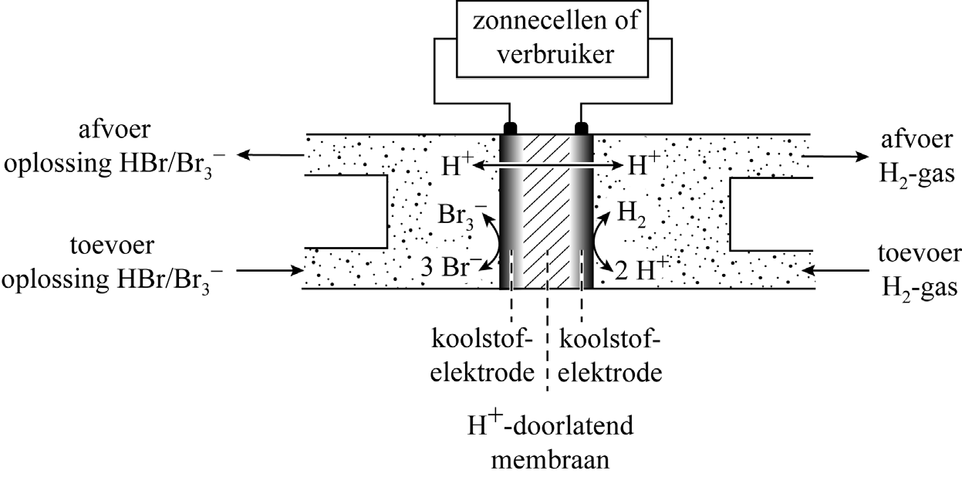

Wanneer een HBFB voor de eerste keer wordt opgeladen, worden in de HBr-halfcel de Br–-ionen omgezet tot Br3–-ionen. In de H2-halfcel worden H⁺-ionen die door het membraan zijn gegaan, omgezet tot waterstofgas. Tijdens het opladen treden de volgende halfreacties op:

HBr-halfcel: 3 Br– (aq) → Br3– (aq) + 2 e– H2-halfcel: 2 H⁺ (aq) + 2 e– → H2 (g)
2p 27 Voer de volgende opdrachten uit:
- Geef de vergelijking van de totale reactie voor het opladen van de HBFB.
- Leg uit dat met behulp van deze totale vergelijking is af te leiden dat
er H⁺-ionen van de oorspronkelijke HBr-oplossing overblijven.

Op de uitwerkbijlage is de elektrochemische cel nogmaals schematisch weergegeven.

2p 28 Geef in de figuur op de uitwerkbijlage aan in welke richting de elektronen zich door de stroomdraad verplaatsen en in welke richting H⁺-ionen zich door het membraan verplaatsen tijdens het opladen. Doe dit door het
tekenen van:
- een pijl met het bijschrift e– bij de stroomdraad;
- een pijl met het bijschrift H⁺ door het membraan.

Figuur 2 geeft een vereenvoudigde weergave van de HBFB. In plaats van 50 elektrochemische cellen zijn er maar 5 getekend.

figuur 2
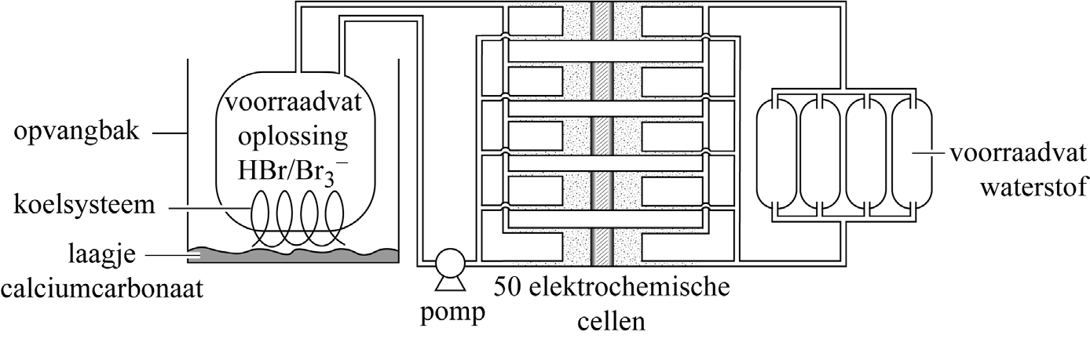

De HBr-halfcellen zijn aangesloten op een voorraadvat met
HBr-oplossing. Hierin komt na het opladen ook Br₃– terecht. Uit voorzorg is rond dit voorraadvat een opvangbak met calciumcarbonaat geplaatst.
Wanneer de zure HBr-oplossing zou lekken, ontstaat een gevaarlijke situatie. Het calciumcarbonaat vermindert dit gevaar.

2p 29 Geef de formule van calciumcarbonaat en leg uit dat calciumcarbonaat het gevaar vermindert bij een lekkage van HBr-oplossing.
Noteer je antwoord als volgt:
formule calciumcarbonaat: … uitleg: …

De H₂-halfcellen zijn aangesloten op 4 voorraadvaten met waterstof. Het volume van elk vat is 50 m³. De dichtheid van H₂ in een opgeladen HBFB is 0,732 kg m^{–3}. Uiteindelijk wordt 89% van deze hoeveelheid H₂ omgezet tijdens stroomlevering. Hierbij komt 2,4∙10⁵ J per mol H₂ vrij.

4p 30 Bereken de maximale hoeveelheid elektrische energie in kWh die kan worden geleverd door de HBFB.
1,0 kWh = 3,6∙10⁶ J.

Disulfiram
lees verder ►►►
Bronvermelding
Een opsomming van de in dit examen gebruikte bronnen, zoals teksten en afbeeldingen, is te vinden in het bij dit examen behorende correctievoorschrift.
HA-1028-a-25-1-o
17 / 17
einde 

Disulfiram (C10H20N2S4) is een alcohol-ontwenningsmiddel. Wanneer bij gebruik slechts een kleine hoeveelheid van een alcoholhoudende drank wordt gedronken, veroorzaakt disulfiram al vervelende lichamelijke
verschijnselen, zoals hoofdpijn en overgeven. Bij de afbraak van alcohol ontstaat ethanal. Disulfiram zorgt ervoor dat het enzym dat ethanal omzet tot azijnzuur, niet meer werkt.

2p 31 Geef de structuurformule van azijnzuur.

Een hoge concentratie ethanal in het bloed geeft de drinker het gevoel
doodziek te zijn. De plek waar disulfiram met het enzym reageert, is in het onderstaande fragment:

~Cys–Cys~

Disulfiram verbindt de cysteïne-eenheden met elkaar door middel van een S–S-binding tussen de SH-groepen van de restgroepen. Deze reactie is in de figuur schematisch en onvolledig weergegeven.

figuur
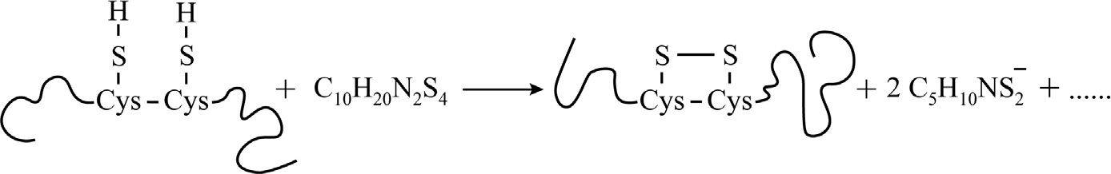

Op het stippellijntje na de pijl ontbreekt één coëfficiënt en één soort deeltje.

2p 32 Geef de coëfficiënt en de juiste formule van dit deeltje.

3p 33 Geef de structuurformule van het fragment ~Cys–Cys~ dat is ontstaan
nadat het enzym met disulfiram heeft gereageerd.
Gebruik de figuur en Binas-tabel 67H1 of ScienceData-tabel 13.7c.

scheikunde HAVO
2025-1
uitwerkbijlage

Naam kandidaat Kandidaatnummer ___________

9
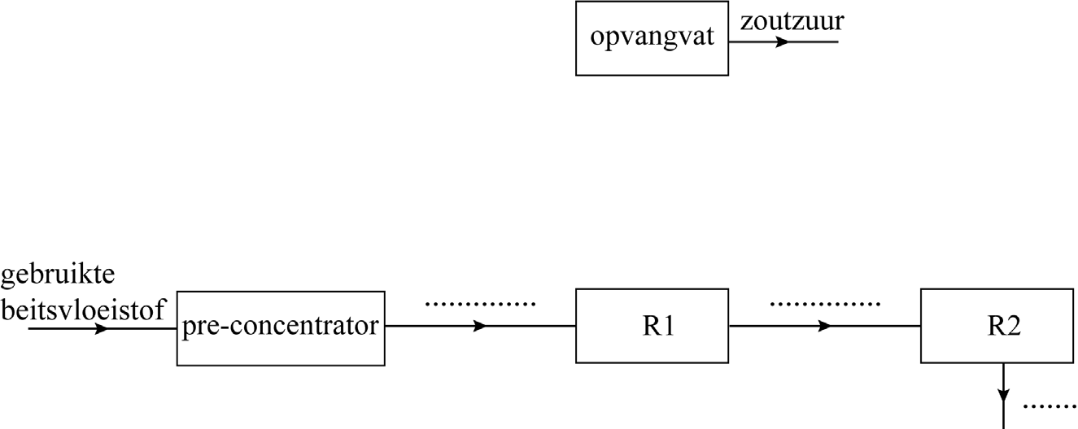

10
proces
nadeel
nummer
uitgangspunt
proces A (New
Zealand Steel) ……………………………………………….

………………………………………………. …

……………………………………………….
proces B
(SMS Siemag) ……………………………………………….

……………………………………………….
…
……………………………………………….

13

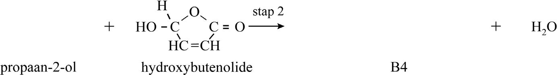

19

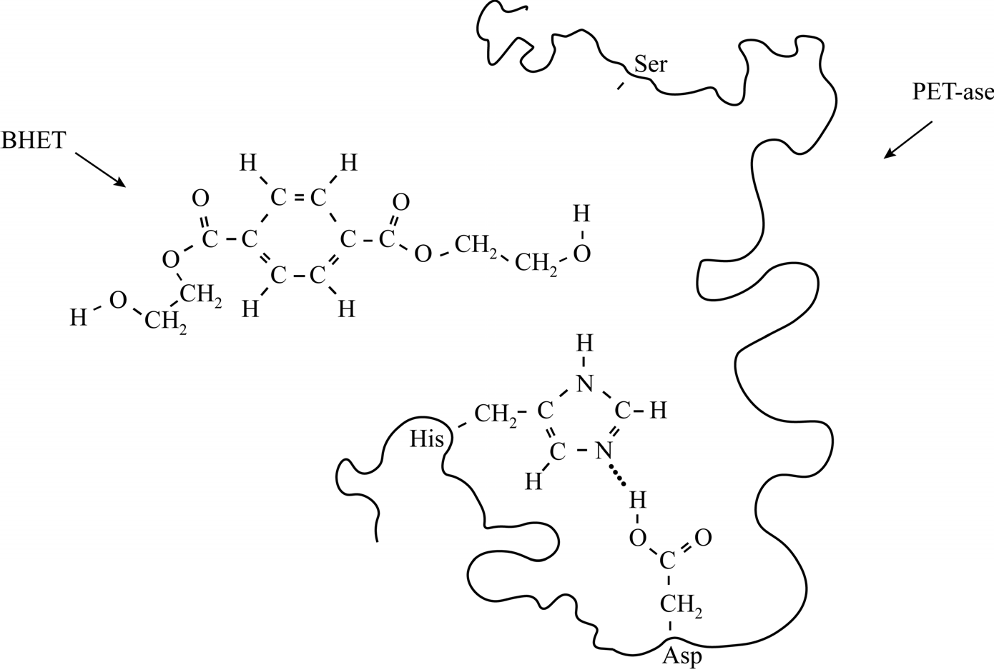

28

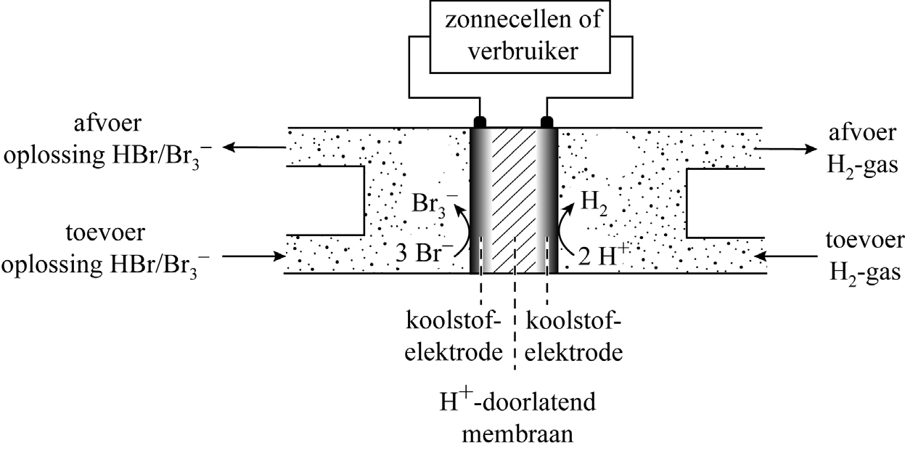

VERGEET NIET DEZE UITWERKBIJLAGE IN TE LEVEREN
lees verder ►►►

HA-1028-a-25-1-u

